Wykaz podręczników na rok szkolny 2025/2026
POSM I stopnia cykl 8 - letni klasy I- III oraz PSM I stopnia cykl 6-letni klasy I - III
KLASA I
J. Tomkowska, J. Chroł – Musicalite 1,
Zeszyt nutowy Andantino, wyd. EUTERPE
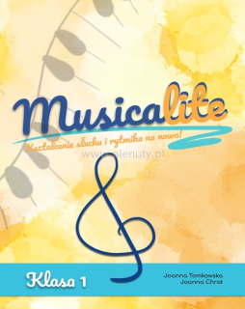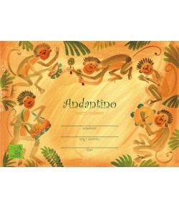
KLASA II
J. Tomkowska, J. Chroł – Musicalite 2,
Zeszyt nutowy Moderato, wyd. EUTERPE

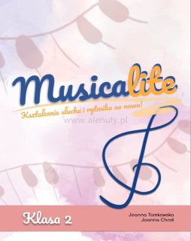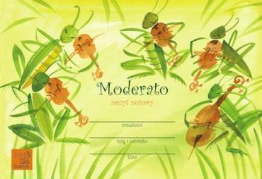

KLASA III
J. Tomkowska, J. Chroł – Musicalite 3,
Zeszyt nutowy Moderato, wyd. EUTERPE
